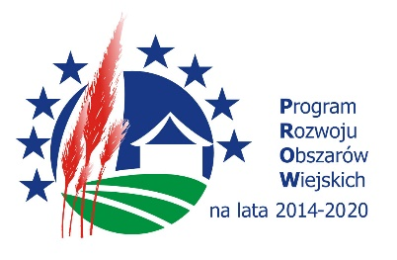

***ZAWIADOMIENIE***

Burmistrz Gminy Skarszewy informuje, iż dnia **25.10.2022 r. (wtorek)** **o godzinie** **16.00** **w świetlicy wiejskiej w Więckowach** odbędzie się spotkanie informacyjne **w sprawie scalenia i wymiany gruntów** we wsi Więckowy na terenie gminy Skarszewy.

Przedmiotem spotkania będzie omówienie wszelkich zagadnień związanych z planowanym procesem scalania gruntów i pracami legislacyjnymi.

W ramach realizacji tego zadania, po uzyskaniu dofinansowania wykonuje się szereg czynności, tj.: aktualizacja gleboznawczej klasyfikacji gruntów, uregulowanie stanu prawnego lub ewidencyjnego działek, dostosowanie granic nieruchomości do systemu urządzeń melioracji wodnych, dróg i rzeźby terenu, wytyczenie i urządzenie funkcjonalnej sieci dróg dojazdowych do gruntów rolnych i leśnych, wyznaczenie granicy rolno – leśnej, wydzielenie niezbędnych gruntów na cele infrastruktury technicznej i społecznej oraz szereg innych działań.

wbgwbgW spotkaniu uczestniczyć będą przedstawiciele Urzędu Gminy w Skarszewach oraz Wojewódzkiego Biura Geodezji i Terenów Rolnych w Gdańsku.